Проект
«Волшебная бумага»
Проект: «Волшебная бумага»
Руководитель проекта: Ерхова Зоя Станиславовна
Вид проекта: Краткосрочный, групповой, творческий.
Участники проекта: Дети 6-7лет, воспитатели, родители.
Место проведения: МАДОУ « Снегурочка», подготовительная группа.

Актуальность: Бумага широко используется в различных отраслях промышленности и в быту. Из неё делают массу различных товаров бытового назначения: одежду, салфетки, полотенца, обои, картон, посуду, верёвки и т. д. Для всего этого нужно очень много бумаги! Что же надо делать, чтобы она не закончилась? Ответ прост: экономнее её использовать и беречь леса.
Проблема: Отметили, что каждый день в мусорную корзину дети нашей группы выкидывают достаточно много использованной бумаги, всевозможные цветные обрезки, дети задумались, из чего сделана бумаги и что можно изготовить из использованной бумаги.
Цель проекта: Формирование у детей основ знаний и представлений о бумаге.
Задачи проекта:
- Развивать проектную деятельность всех типов (исследовательскую, творческую, нормотворческую).
- В исследовательской проектной деятельности учить ребёнка уделять внимание анализу эффективности источников информации. Инициировать обсуждения проекта в кругу сверстников.
- Расширять и уточнять представления детей о деревьях.
- Продолжать совершенствовать диалогическую и монологическую формы речи.
- Продолжать работу по обогащению природоведческого словаря.
- Поощрять активное участие детей в художественной деятельности по собственному желанию и под руководством взрослого.
- Развивать инициативу, организаторские способности. Воспитывать умение действовать в команде.
- В процессе работы развивать фантазию, воображение.
Объект исследования: бумага.
Предмет исследования: свойства бумаги.

Этап | Срок | Содержание работы | Цель
Обсуждение с детьми темы проекта | 16.01.14 | Беседа: « Для чего нужна бумага?»  Что можно изготовить из бумаги?  Рассматривание бумаги. | Создать проблемную ситуацию, выявить представления детей.
Копилка | 23.02-06.02 | Подбор познавательной литературы,  презентаций про бумагу,  изготовленная из бумаги продукция.  . | Учить добывать информацию из разных источников, расширять представления детей
Картотека | 12.02 | Итоговая беседа, «Какая разная бумага»,  просмотр слайдов на мультимедийном оборудовании.  Деление собранной информации по функциям.  Эксперименты и опыт «Изготовление бумаги» | Учить классифицировать объекты по материалу и функциональным особенностям. Закреплять представления детей.
Модель | 13.02 | Создание модели «Что делать, чтобы экономить бумагу» | Организовать продуктивную деятельность детей (рисование, аппликация).
Продукт | 17.02 | Выставка поделок из бумаги | Закреплять представления о материалах и назначениях использованной бумаги. Развивать эстетический вкус.
Презентация | 18.02 | Показ слайдов на мултимедийном оборудовании, Рассказ детей о проекте по модели. | Развивать коммуникабельность, связную речь.

Анализ работы

Первым этапом проекта явилось рассматривание детьми предмета рукотворного мира – бумаги. Проблема проявилась сама собой. При беседе о бумаге выяснилось, что она нужна для того, чтобы рисовать, делать поделки. И на этом их представления закончились. Ни кто не смог предложить версии другого применения бумаги. Для детей была поставлена задача: выяснить, какой бывает бумага и её назначение. Удалось заинтересовать этой темой и взрослых.
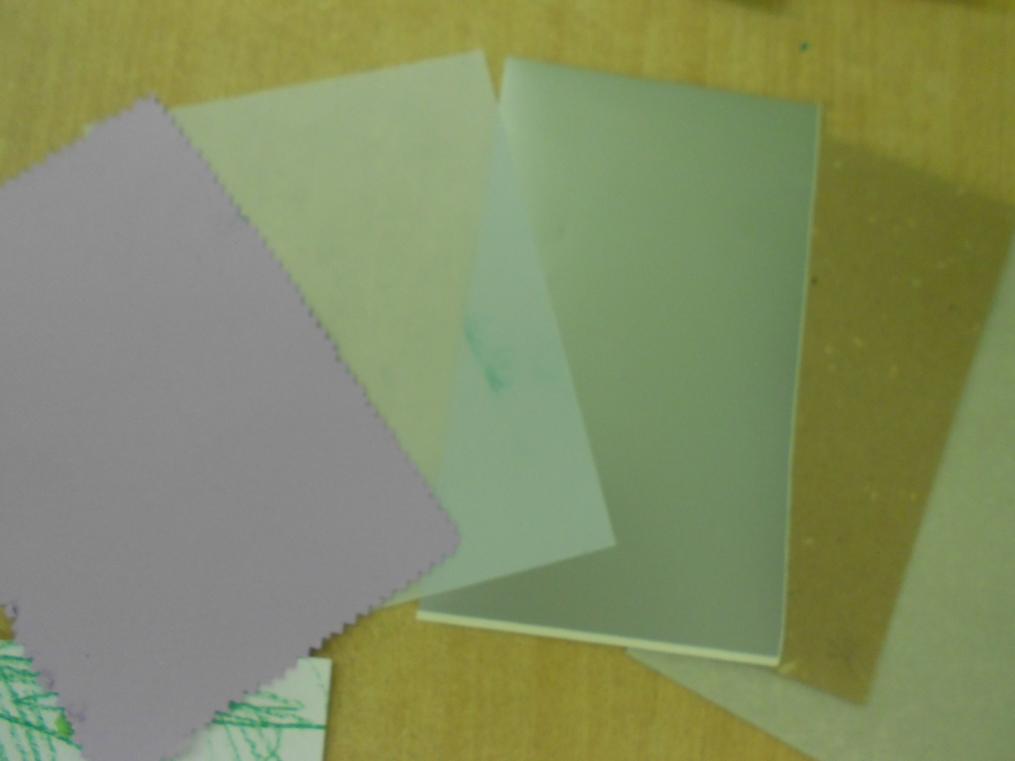

Копилка. Беседа «Знакомство с бумагой и ее свойствами». Составление алгоритма исследования объекта. Проведение
ряда опытов на определение свойств бумаги.
Беседа «Откуда пришла бумага». Рассматривание схемы «круговорота» бумаги.
Чтение детям рассказов:
«Бумажный дом» Л.Яхнин,
«Как газеты печатают?» Кургузов.
Знакомство с пословицами, поговорками, загадками о бумаге.
Участники проекта приносили из дома различные бумажные пакеты, коробочки, денежные знаки

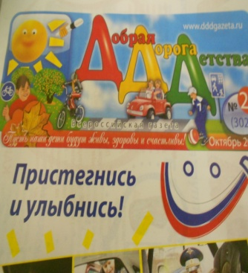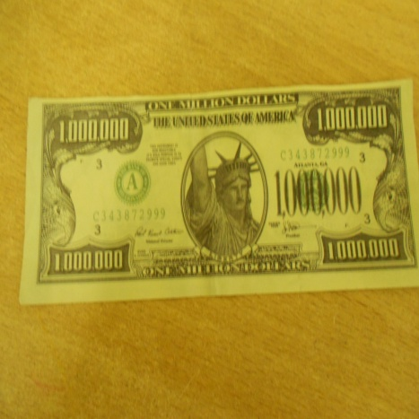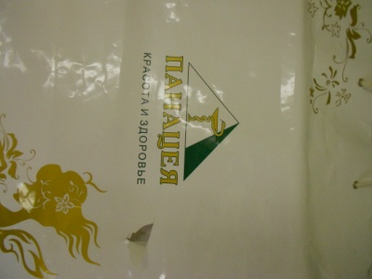

Картотека.
Собирая информацию, мы выяснили, что бумага бывает различной фактуры и определённое применения. Просмотр презентации «История возникновения бумаги».
«Сравнительное рассматривание бумаги».
Составление описательного рассказа.
«Придумывание историй «Приключения бумажного человечка Фантика». Обсуждение ситуаций: - Как ты поступишь, если увидишь, что твой товарищ портит книгу?
Решение логических задач: «Что общего между деревом и коробкой для карандашей?».
Ориентировка на тетрадном листе.

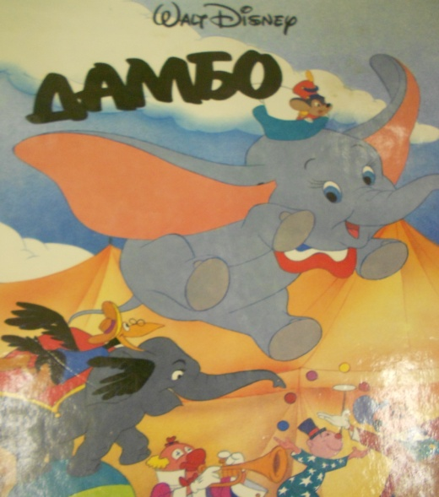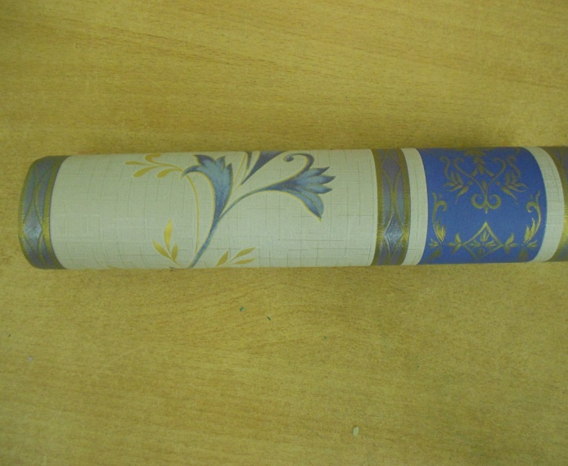
Все это было закреплено в итоговой беседе, «Какая разная бумага!» с просмотром презентации на мультимедийном оборудовании.

А также проведён эксперимент изготовления бумаги.
проведя который мы пришли к мнению, что изготовление бумаги это долгий процесс, выводом нашим является утверждение, что бумагу необходимо экономить.
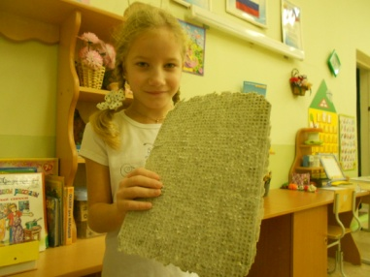

Наша модель вытекает из картотеки, в центре которой находятся ножницы. Вокруг ножниц расположена использованная и остаточная бумага.
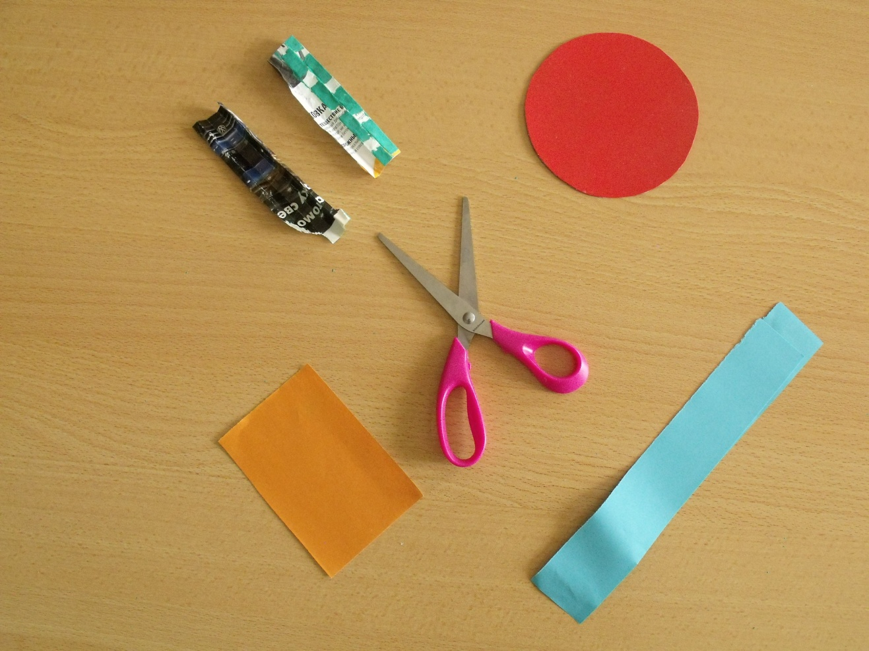

Продукт нашей проектной деятельности с детьми – выставка поделок из использованной и остаточной бумаги.

Все экспонаты музея (выставки) были принесены детьми и педагогами. Это: колокольчики из разного материала и различного применения, картинки-раскраски, иллюстрации и небольшие тексты о колокольчиках и колоколах, фотографии в рамках и, даже, «бычок», на шее которого висит колокольчик.
Презентацию проводили для детей старшей группы.
Им было предложено:
- просмотр слайдов о многообразии видов бумаги;
И конечно была возможность рассмотреть нашу выставку.

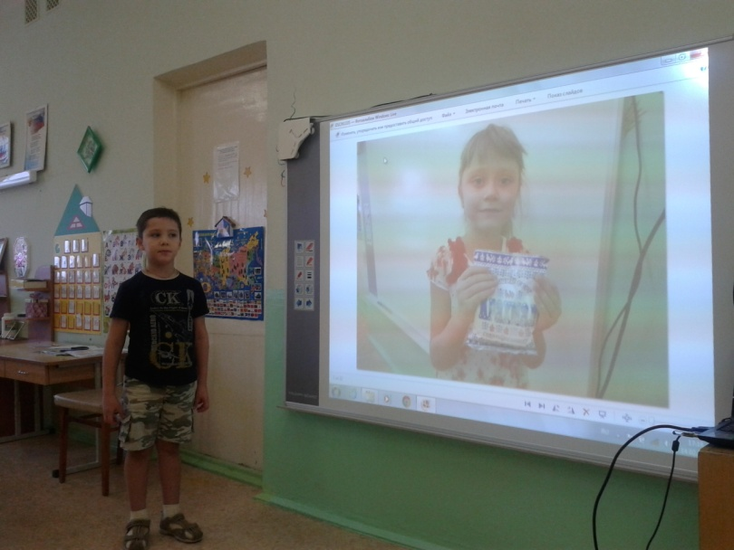

Выставка поделок из бумаги
